Конспект урока

9 класс

Тема: «Пластический и энергетический обмен, их взаимосвязь».

Учитель: Шишкина Н.А.
2010 год
г. Шадринск
Цели:
Обучающие:
- а) Закрепить знания об особенностях пластического и энергетического обменов веществ в организме
б) Закрепить знания, умения и навыки решения задач с использованием электронной таблицы Excel.
- а) Показать влияние режима питания и энергозатрат на обмен веществ.
б) Показать возможность применения электронных таблиц в биологии.
- Раскрыть необходимость соблюдения рационального режима питания, питания сбалансированного по составу белков, жиров и углеводов.
Развивающие:
- Развивать умение сравнивать протекание двух процессов обмена веществ, делать выводы.
- Взаимосвязь биологии и информатики.
- Реализация творческого потенциала учащихся.
- Развитие самостоятельности.
Воспитательные:
- Привить интерес к предмету.
- Формировать навыки правильного питания и соблюдения режима питания.
- Развитие практичности и рационализма.
- Расширение кругозора учащихся в области биологии и информатики.
Оборудование:
- Видеопроектор, электронный диск со слайдами.
- Карточки с таблицей «Содержание питательных веществ в различных продуктах и блюдах».
- Шаблон карточки, заготовка в электронной таблице: «Меню».
Тип урока: интегрированный (биология-информатика)
Литература:
  - Иванова М.А., Карева И.Л., Потехин Н.В. Межпредметные связи на уроках информатики. //Информатика и образование. 2000. №6. стр.57.
  - Общая биология: Учебник для 9-10 кл. сред. шк. /под ред. Полянского Ю.И. – М.: Просвещение, 1997. – 287 с.
  - Сапин Р.Д. и др. Анатомия человека: книга для учителя и студентов. – М. Просвещение, 1996.
  - Симонович С. Специальная информатика: Учебное пособие. – М.: АСТ-ПРЕСС: Информком - Пресс, 1999 – 448 с.
  - Сонин Н.И. Биология. Человек. Учебник для 8 класса. – М. Дрофа, 2002. – 216 с. с ил.
Пояснение:
Данный урок проводится после изучения основного материала по теме «Обмен веществ и энергии». Учащиеся уже составили меню на день. На этом уроке они должны обобщить знания по курсу биологии и закрепить навыки работы в электронной таблице Excel.
Первая часть урока проходит в форме фронтальной беседы. Вторая часть – в форме лабораторной работы.
Все схемы, приведенные в тексте и выделенные в цвете, выносятся через видеопроектор на экран. На экране после обсуждения и постановки появляются цель работы, оборудование. Таблица и диаграммы в MS Excel проверяют оба учителя. В конспекте урока приведен сокращенный вариант таблицы 1.

План урока:
- Организационный момент (1 мин.).
- Обобщение материала (15 мин.).
- Объяснение задания на урок (5 мин.).
- Самостоятельная работа (15 мин.).
- Подведение итогов(4 мин.).
Урок проводит учитель биологии, а учитель информатики следит за эксплуатацией компьютеров и решает вопросы, возникающие у учеников при работе за компьютерами.
- Организационный момент
Учитель входит в класс, далее следует взаимное приветствие учителя и учащихся. После чего учитель смотрит все ли в порядке в классе (все ли готовы к уроку, не занят ли кто посторонними делами), отмечает отсутствующих и начинает урок.
2. Обобщение материала
Учитель: Сегодня мы должны повторить и закрепить материал по теме «Обмен веществ» и выполнить лабораторную работу «Составление пищевых рационов». Запишите в тетради число и тему урока:

Обмен веществ и энергии,
их взаимосвязь

Для начала вспомним: какие системы органов участвуют в обмене
веществ и какова роль этих систем? Вам в помощь предлагается схема:
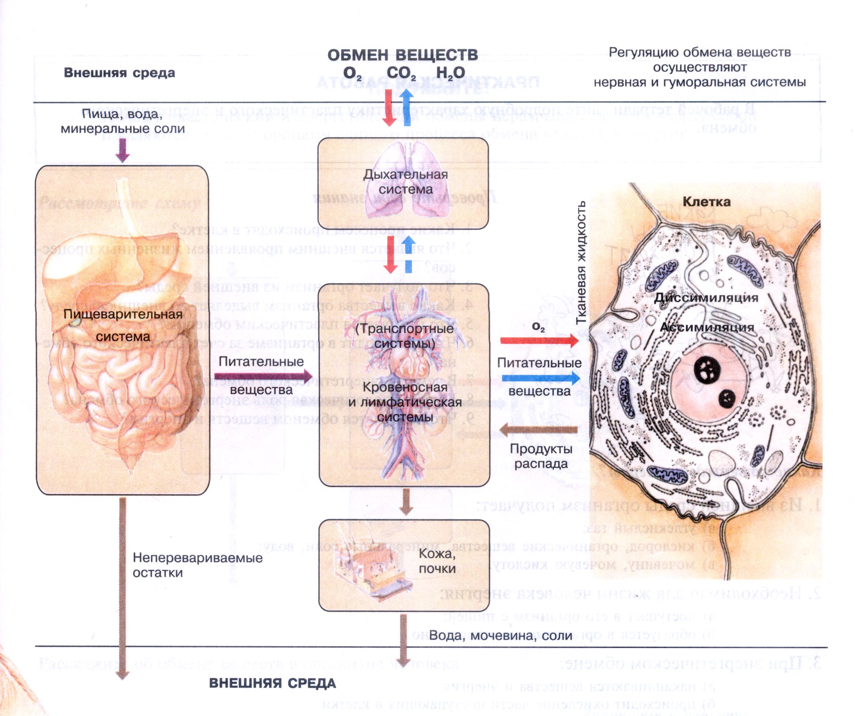

Обсуждение вопроса с учащимися по плану:
- 1 этап – подготовительный - связь с окружающей средой ( пищеварительная, дыхательная, выделительная системы и продукты, которые по ним поступают или выделяются)
- 2 этап – транспорт веществ (роль кровеносной системы)
- 3 этап – обмен веществ в клетке (распад одних и образование необходимых веществ)
Вывод по первому этапу: Организм — это не склад, где все заложенное хранится в неприкосновенном виде. В организме человека постоянно происходят процессы обмена, одни вещества сгорают, окисляются, выводятся, и взамен них должны поступать новые.
Обмен веществ между организмом и окружающей средой – необходимое условие существования живых организмов, это один из признаков живого.
Обмен веществ состоит из двух взаимосвязанных процессов. Каких? (Овеет учащихся: пластического и энергетического обменов)
Задание для класса: по схеме раскрыть сущность пластического и энергетического обменов.

Обмен веществ

Пластическии обмен Энергетическии обмен

Усвоение веществ Распад веществ

Накопление энергии Выделение энергии

Аминокислоты – аммиак, мочевина, аминокислоты – белки

мочевая кислота

Глюкоза – углекислыи газ и вода Глюкоза – углеводы Жирные кислоты и глицерин – Жирные кислоты и глицерин

углекислыи газ и вода – жиры Преобладает у молодых Преобладает у пожилых

Вопрос классу: Почему пластический обмен преобладает е молодых и наоборот?
Сделаем вывод, что такое обмен веществ:

Обмен веществ - Обмен веществ между организмом и средой – необходимое условие существования живых организмов, это один из признаков живого.

Обмен веществ состоит из пластического и энергетического обменов.

Источником энергии и строительного материала для человека является пища.

Источником сложных органических веществ, а, следовательно, и энергии для большинства организмов служит пища. Потребности в пище у разных организмов различны. Известно, что в теле взрослого человека, массой около 70 кг, содержится примерно 40 кг воды, 15 кг белка, 7 кг жира, 3 кг минеральных солеи, 0,7 кг углеводов.
От чего это зависит? (от возраста, вида деятельности и особенностей обмена веществ)
С этой точки зрения рассмотрим следующую схему: «Суточная потребность человека»
Потребность организма в сутки

На 70 кг. массы человека:

белков – 125 грамм,

жиров – 70 грамм,

углеводов – 450 грамм,

энергии – 12600 кДж.

В % содержании:

Белки до 15%

Углеводы – 65%

Жиры – 20%

Роль пищи в процессе непрерывного обновления человеческого тела может быть охарактеризована следующими цифрами: подсчитано, что в среднем за 70 лет жизни человек выпивает 50 т воды, съедает 2,5т белка, 2,3 т жира, свыше 10 т углеводов, почти 300 кг поваренной соли.
Потребность растущего организма в белке зависит от возраста. На первом году жизни ребенок должен получать не менее 3-4г белка на 1кг веса. В возрасте от 3 до 15 лет – не менее 2.5г на 1кг веса, а взрослому человеку – 1-1.2г белка на 1кг веса. Установлено, что в суточном рационе белки должны составлять 14%, жиры – 18%, углеводы – 68%.

Усвоение пищи происходит постепенно, переработка – процесс многосторонний, длительный, поэтому, рациональное питание является источником правильного обмена веществ, а значит, и залогом хорошего самочувствия.

Каким образом мы должны распределять пищу в течение дня?
( ответ учащихся)

Режим питания

Завтрак – 25%

Обед – 50%

Полдник – 10%

Ужин –15%

Энергии – 3100 ккал

Объяснение выполнения лабораторной работы:
Белки, жиры, углеводы, минеральные соли и витамины — вот те основные вещества, которые необходимы для жизни. Современные представления о качественных и количественных потребностях человека в пищевых веществах получили отражение в концепции сбалансированного питания. Согласно этой концепции, для осуществления нормальной жизнедеятельности организм человека нуждается не в конкретных продуктах питания, а в необходимом количестве энергии и определенных комплексах питательных веществ, входящих в эти продукты.
Учитель предлагает ученикам выполнить лабораторную работу.

Тема: «Составление пищевых рационов в зависимости от энергозатрат».
Цель работы: Составить рацион питания на день с учетом энергозатрат и калорийности пищи. Рассчитать в % соотношении количество белков, жиров, углеводов и энергетическую ценность суточного рациона и распределить пищу на несколько приемов, в соответствии с режимом питания по меню, составленному дома.
Оборудование: таблица калорийности и состава пищи, меню, компьютер.
Учитель раздает ученикам таблицу «Содержание питательных веществ в различных продуктах и блюдах» (таблица 1)

4. Самостоятельная работа
Ученики садятся за компьютеры и начинают работать. На каждом рабочем месте ученика загружается шаблон, который они начинают заполнять.

Построить диаграммы, отражающие соотношение белков, жиров, углеводов и калорий, употребленных в течении дня.
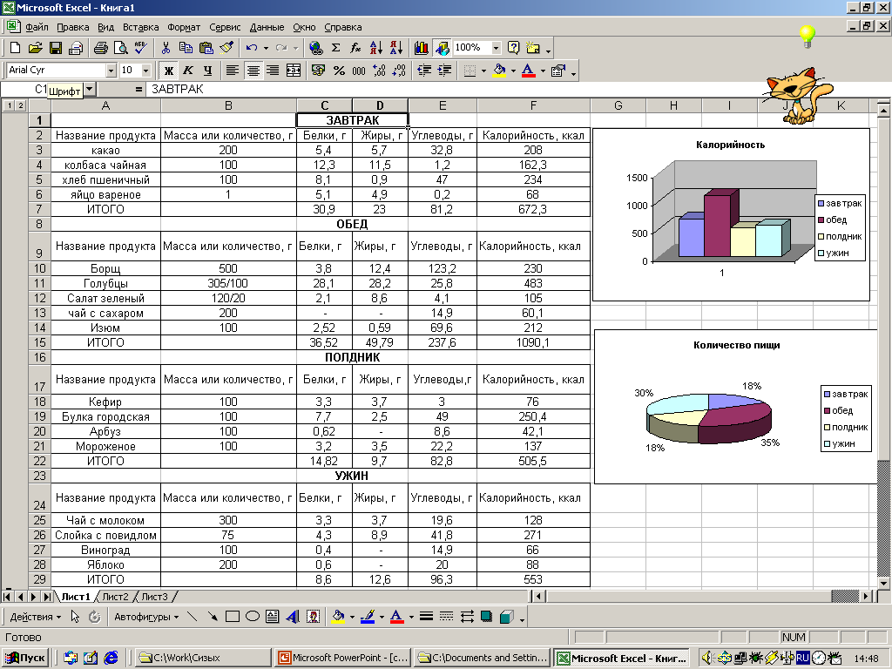
 |  | ЗАВТРАК
Название продукта | Масса или количество, г | Белки, г | Жиры, г | Углеводы, г | Калорийность, ккал
какао | 200 | 5,4 | 5,7 | 32,8 | 208
колбаса чайная | 100 | 12,3 | 11,5 | 1,2 | 162,3
хлеб пшеничный | 100 | 8,1 | 0,9 | 47 | 234
яйцо вареное | 1 | 5,1 | 4,9 | 0,2 | 68
ИТОГО |  | 30,9 | 23 | 81,2 | 672,3
 |  | ОБЕД
Название продукта | Масса или количество, г | Белки, г | Жиры, г | Углеводы, г | Калорийность, ккал
Борщ со свежей капустой | 500 | 3,8 | 12,4 | 123,2 | 230
Голубцы с мясом и рисом | 305/100 | 28,1 | 28,2 | 25,8 | 483
Салат зеленый с огурцами и помидорами со сметаной | 120/20 | 2,1 | 8,6 | 4,1 | 105
чай с сахаром | 200 | - | - | 14,9 | 60,1
Изюм | 100 | 2,52 | 0,59 | 69,6 | 212
ИТОГО |  | 36,52 | 49,79 | 237,6 | 1090,1
 |  | ПОЛДНИК
Название продукта | Масса или количество, г | Белки, г | Жиры, г | Углеводы, г | Калорийность, ккал
Кефир | 100 | 3,3 | 3,7 | 3 | 76
Булка городская | 100 | 7,7 | 2,5 | 49 | 250,4
Арбуз | 100 | 0,62 | - | 8,6 | 42,1
Мороженое | 100 | 3,2 | 3,5 | 22,2 | 137
ИТОГО |  | 14,82 | 9,7 | 82,8 | 505,5
 |  | УЖИН
Название продукта | Масса или количество, г | Белки, г | Жиры, г | Углеводы, г | Калорийность, ккал
Чай с молоком | 300 | 3,3 | 3,7 | 19,6 | 128
Слойка с повидлом | 75 | 4,3 | 8,9 | 41,8 | 271
Виноград | 100 | 0,4 | - | 14,9 | 66
Яблоко | 200 | 0,6 | - | 20 | 88
ИТОГО |  | 8,6 | 12,6 | 96,3 | 553

ЗА ВЕСЬ ДЕНЬ
Белки,г | Жиры, г | Углеводы, г | Калорийность, ккал
90,84 | 95,09 | 497,9 | 2820,9

5. Подведение итогов
Учащимся предлагается сравнить потребности организма со своим рационом, и сделать вывод. Каждый учащийся выясняет для себя, что при выбранном рационе питания он или недополучает питательные вещества или получает их в избытке.
По итогам выполненной работы выставляются оценки по биологии и информатике. Объяснив домашнее, задание учитель прощается с классом.

Таблица 1

Содержание питательных веществ в различных продуктах и блюдах

Продукты | граммы | Белки | Жиры | Углеводы | калории | Продукты | граммы | Белки | Жиры | Углеводы | Кало  рии
Молочный суп | 500 | 20,5 | 18,8 | 24,6 | 360 | Печенье |  | 7 | 12 | 23
Бульон куриный | 500 | 3,8 | 12,3 | 32,2 | 262 | Шоколад | 100 | 8 | 25 | 63,3 | 427,5
Рассольник | 500 | 6 | 11 | 27 | 262 | Сметана | 100 | 3 | 2.6 | 25 | 302
Солянка | 500 | 23 | 30 | 15 | 417 | Сыр | 100 | 25 | 27 | 3,0 | 339,1
Борщ | 500 | 3,8 | 12 | 25 | 230 | Огурцы | 100 | 1.08 | 0,11 | 2.21 | 9,5
Щи | 500 | 3,2 | 11 | 21 | 218 | помидоры | 100 | 0.8 | 0,19 | 3.1 | 15,0
Тушеное мясо | 100 | 18 | 12 | 35 | 229 | Яблоки | 100 | 0.4 | --- | 9.3 | 44
Котлеты | 87 | 19,2 | 24,8 | 1,4 | 310 | Апельсины | 100 | 0.6 | --- | 6.1 | 33
Яичница с колбасой | 125 | 15 | 30 | 1 | 301 | Сосиски | 100 | 11 | 25 | 0 | 170
Гуляш | 100 | 24,3 | 23,6 | 6,8 | 347 | Колбаса копченая | 100 | 15,6 | 23 | 0 | 392,3
Бифштекс | 75 | 20 | 17 | 0 | 255 | Колбаса докторская | 100 | 14 | 23 | 0 | 315
Пельмени | 200 | 20,6 | 12,7 | 40,3 | 422 | Курица | 100 | 18 | 13 | 1 | 126
Голубцы | 305/100 | 30 | 30,2 | 25,8 | 483 | Чай с сахаром | 200 | - | - | 14,9 | 61
Рыба жареная | 100 | 19,3 | 0,7 | - | 60 | Какао | 200 | 5,4 | 5,7 | 32,8 | 208
Винегрет | 90 | 1,7 | 1,1 | 7,4 | 57,5 | Макаронные изделия | 200/10 | 7,3 | 7,8 | 57,0 | 337
Салат из капусты | 95/5 | 1,3 | 4,5 | 9,0 | 84,4 | Хлеб | 100 | 7 | 1 | 45 | 217
Овсяная, манная каша | 200/10 | 9,5 | 7,9 | 56,0 | 334 | Молоко | 100 | 3,3 | 3,6 | 4,7 | 67
Рисовая, гречневая каша | 200/10 | 6,9 | 9,3 | 60 | 371 | Кефир | 100 | 3,3 | 3,7 | 3,0 | 76
Кофе с молоком, какао | 200 | 2,9 | 2,6 | 30 | 150 | Булка городская | 100 | 7,5 | 2,5 | 49 | 259,4

